Tallinna Linnaplaneerimise Amet

Arvamus Merivälja tee 33 kinnistu projekteerimistingimuste eelnõule
18.06.2021

Tutvudes Tallinna planeeringute registris Merivälja tee 33 kinnistu kohta 21.02.2013 Tallinna volikogu otsusega nr 18 kehtestatud detailplaneeringu materjalidega ja 07.06.2021 avalikule väljapanekule esitatud Merivälja tee 33 kinnistu projekteerimistingimuste eelnõuga (edaspidi PT) ei saa nõustuda PT eelnõus väljatoodud asjaoludega, mis annaks TLPA-le aluse detailplaneeringut PT-ga täpsustada.
1. Juhime esmalt tähelepanu asjaolule, et antud detailplaneeringu koostamise käigus toimus 25.08.2010 detailplaneeringu lahenduse eskiisi avalik tutvustus ja arutelu, kus planeeringut koostava ettevõtte AS Nord Projekt arhitekt Meeli Truu tutvustas planeeringulahendust alljärgnevalt: “Esimese korruse osas on hoone 50% avatud ja jätab õhulise mulje ning koosneb nagu kolmest eraldiseisvast hoonest, kus asuvad ühes osas hotelli fuajee, teises osas randa teenindavad riietusruumid, WC, dushid ning kolmandas hoone osas söögikoht. Teise korruse osas, kus asub 60 kohaline motell, on hoone ühendatud galeriiga“. Sama arutelu protokollist leiab veel arhitekt Meeli Truu poolt väljaöeldud lause: “Detailplaneeringul on tänapäeval suur jõud, ei maksa karta et midagi teistmoodi tehakse!“
Kuivõrd planeeritava hoone mastaapsust põhjendati suuresti rannateenuse pakkumise vajadusega öeldi antud arutelul ka välja, et ca 600m2 pinda on hoonest mõeldud rannateeninduseks.
Eelkirjeldatud eskiisi arutelul antud vastused realiseerusid täpselt samamoodi ka detailplaneeringus, mis kehtestati 21.02.2013. Detailplaneeringu põhijoonisel on täpselt kajastatud võimaliku hoone asukohta ja hoone maapealsete hooneosade mahtude paiknemist. Samuti on DP seletuskirjas ära toodud nõue, et hoone peab olema õhku tõstetud et paremini sobituda Merivälja tee äärsesse haljasvööndisse (rannametsa) ehk hoone esimese korruse pindala ei tohi olla suurem kui 50% hoone ehitusalusest pinnast.

2. Pirital tegutsevatel asumiseltsidel ja siinsel kogukonnal jääb täielikult arusaamatuks, miks nõustub TLPA loobuma ranna teenindamiseks vajalike ruumide rajamise nõudest, kuigi see oli sisuliselt olulisim punkt detailplaneeringuga sellises mahus ärihoone antud piirkonda lubamisel.
Kasutusotstarbelt on ärihoone kavandatud puhkepiirkonda teenindavana - esimesele korrusele on planeeritud restoran ning ranna kasutajaid teenindavad tualetid, riietus- ja pesemisruumid, teisele korrusele motellitüüpi majutusasutus. Just puhkepiirkonna teenindamiseks sai kavandatav ärihoone ehitamise õigustuse. Samas ei ole ühtegi analüüsi, milliseid puhkepiirkonna teenuseid tegelikult üldse vaja oleks, arvestades eriti asjaolu, et kehtestamisel on Pirita rannaala detailplaneering. On täiesti kindel, et ratturite pesemisruumid on kavandatavasse ärihoonesse ebavajalikud, sest ükski rattur ennast poolel teel linna või Viimsisse sõites pesema ei hakka. Seega saab küsida – kas sellist mastaapset hoonet üldse vaja on? Kas seda on vaja selleks, et hilisemalt nentida kavandatud funktsiooni ebaotstarbekust, saades selliselt õigustuse mingil kujul elamisfunktsiooniks või muuks ärifunktsiooniks ümberkujundamiseks? Küsimus on põhjendatud, sest selliselt käivad asjad Pirita planeeringutega juba aastakümneid. Looduskaunitesse kohtadesse ärihoone ehitamine peaks baseeruma ülekaalukal vajadusel mingi funktsiooni järgi, mis täna aga teada ei ole.
3. EhS § 27 lg 2 p 2 kohaselt tuleb ka projekteerimistingimuste väljastamisel arvestada avaliku huviga ja üldplaneeringuga. Me ei nõustu seisukohaga, et PT arvestavad Pirita linnaosa üldplaneeringuga (PÜP) ning asukohas väljakujunenud keskkonnaga ega ole vastuolus õigusaktide, isikute õiguste või avaliku huviga. Koostatud PT eelnõuga soovib TLPA muuta sisuliselt kõiki DP-ga kehtestatud ning olulist mõju omavaid tingimusi, ilma et nende tingimuste muutmise asjaolusid selgitataks või toomata välja asjaolud, mis takistavad tänasel maaomanikul detailplaneeringut ellu viia nii nagu see 8 aastat tagasi kehtestati.
PÜP eesmärkide hulgas on jõuliselt rõhutatud olemasoleva elukeskkonna väärtuslikkust ja selle kaitset. Selle põhjal tuleb hinnata ka PÜPiga määratud juhtfunktsioonide piiride sisu, nt seletuskirja lk 2 osa I p 1, „Üldeesmärgid“: • Pirita tasakaalustatud ja säästva arengu tagamine, arvestades linnaosa funktsiooni ülelinnalise puhke- ja rekreatsioonialana ning areneva inimsõbraliku elamupiirkonnana. • Linnaosa omapära ja loodusväärtuste säilimise tagamine. • Asendist ja miljööst tuleneva linnaosa prestiiži säilimise tagamine. • Linnaosa kiirest arengust tulenevate probleemide teadvustamine ja tasakaalustamise võimaluste leidmine. • Linnaosa olemasolevate ning arenevate elupiirkondade kvaliteetse elukeskkonna ja eluks vajaliku infrastruktuuri tagamine. Segafunktsiooniliste alade kavandamist tuleb samuti käsitleda nendest eesmärkidest lähtuvalt, sest ka segafunktsioonilise ala planeerimisel /projekteerimisel on linnaosa omapära, loodusväärtused ja miljöö kvaliteetse elukeskkonna oluliseks osaks.

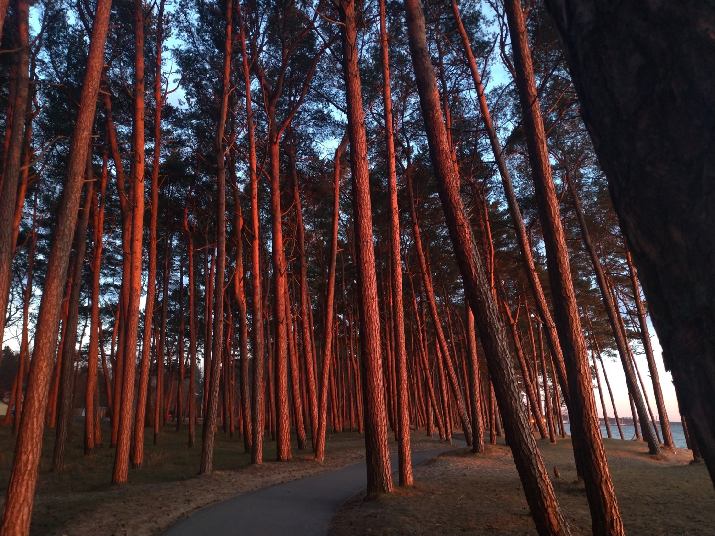
Pirita rannamännik 2021. Foto Ülle Hilep

Kinnistu asub piki Merivälja teed kulgevas rohelises vööndis, jäädes Pirita rannaala ja Merivälja tee vahele. Pirita rannikualal on kaunis rannamännik koos supelrannaga. Kogu pika Tallinna merepiiri ulatuses pole meil teist sellist paika, kus mets ulatuks ühelt poolt rannajoonele ning teiselt poolt sõiduteele nii lähedale ja moodustaks visuaalselt ühe esteetilise terviku. Pirita rannamänniku puude vanus puistus on juba 160-aastat. Juba 100-aasta vanune rannamännik on väärt eelis.ee süsteemis nii looduskaitse alla võtmist, kui ürglooduse objektina arvele võtmist. Pirita rannamänniku rajamist luidete kinnistamise eesmärgil alustati 1860. aastal Viimsi mõisa eestvõttel. Nii küündivad vanemad puud puistus juba 160-aastani. Seega saame rääkida ka metsanduslikust pärandkultuurist, sest liivade tõkkeks ja luidete kinnistamiseks rajatud 160 aastat vana eriotstarbeline puistu seda kahtlusteta on.
Rohelisse vööndisse ehitamise õigustused saavad olla üksnes vajadustepõhised. Meile ei ole teada ühtegi Pirita vajadust, mis õigustaks rohevööndisse sellise mastaapse hoone ehituse. DP ala paikneb segafunktsioonilisel alal, kuhu PÜP kohaselt võib kavandada ka parklaid, parke, haljasalasid, mängu- ja spordiväljakuid jms. Seega ei õigusta üksnes segafunktsioonilise ala olemasolu ebaselge otstarbega või lausa ebavajaliku ärihoone ehitust.
Peame asjakohaseks näha ÜP sisu selliselt, et ärihoone ehitamine rohevööndisse on aktsepteeritav üksnes juhul, kui see toimub olulisemas avalikus huvis. Vastupidine tõlgendus muudaks üldplaneeringud sisutuks dokumendiks, millele elanikud ei saa loota. Merivälja tee 33 ärihoone ehitamine rohevööndisse ei vasta elanike tahtele, ülekaalukalt on end näidanud avalikkuse äärmiselt valuline reageering kõnealusele hoonestusele. Merivälja tee 33 segahoonestusala juhtfunktsiooniga alale kavandatav ei ole PÜPiga ega avaliku huviga kooskõlas.
4. Lähtuda tuleks eelkõige planeerimisseaduse põhimõtetest, eriti elukeskkonna parendamise põhimõttest. Vastavalt PÜP seletuskirja lk 10 osa III p 4, „Äri- ja teeninduskeskused“ välja toodule, on üldplaneeringuga kavandatud äri- ja teenindusettevõtete koondumine väikestesse polüfunktsionaalsetesse asumikeskustesse. Kui soovitakse rajada ärihoonet väljapool keskuse juhtfunktsiooniga ala, siis on vajalik kaalutlusotsus, mille kaudu tuleb veenduda ka selles, et muudatus ei kahjusta külgnevaid alasid ja sellega üldisemalt Pirita väärtuslikku miljööd, sh rannaala ja rannamänniku vaadeldavust. Kui otsustaja (Tallinna linn) leiab kaalutletult, et avalikes huvides on vaja segafunktsioonilisele mittekeskuse alale suurt ärihoonet ning kaotada rannaparkla ning selle nimel tuleb arendusega siseneda rohevööndisse ja likvideerida rannamänniku vaadeldavus elanike tahte vastaselt, siis saab linn kaaluda ka üldplaneeringut muutva detailplaneeringu koostamist. Sel juhul oleks linna poolt asjakohane avalikult põhjendada, milleks on vajalik olemasolevat elukeskkonda väärtustava üldplaneeringu eesmärkide ja põhimõtete muutmine. Vaatamata PT tehniliste näitajate vormilisele kokkuviimisele PÜPiga ja DP-ga näiliselt sobivate näitajate saavutamiseks on need abinõud selles linnaruumikontekstis teisejärgulise tähtsusega võrreldes koostatava lahenduse sobivusega Pirita elukeskkonda. Peamine on lähtuda planeeritud tulevasest linnaruumist, kus oleks võrdselt tagatud väärtusliku elukeskkonna ja sellega sobiva puhkefunktsiooni võimendava ärihoone loomine. Selle tagamisel on mõistlik mitte liigselt keskenduda arvulistele näitajatele, vaid lähtuda tuleks eelkõige planeerimisseaduse põhimõtetest, eriti elukeskkonna parendamise põhimõttest. Elukeskkonna parendamine ei ole võimalik olemasolevat elukeskkonda kahjustades. Kui selline “parendamine” toimub elanike tahte vastaselt, siis on tegu ilmse vastuoluga PÜP eesmärkide ja planeerimise hea tava suhtes.
5. Samuti ei ole mõistetav, kuidas detailplaneeringus väljatoodud oluline aspekt ehk hoone õhulisus ei ole enam aktuaalne ja linna nägemuses on ca 120m. pikkune massiivne risttahukas oluliselt enam piirkonna linnaruumile väärtust loov kui detailplaneeringus toodud kolme maapealse hooneosaga õhuline lahendus.
PÜP seletuskirja p 9.1 seab segafunktsioonilisele alale detailplaneeringute koostamisel muuhulgas tingimuse, et detailplaneeringute koostamisel näha ette linnaruumi analüüsimine detailsusega, mis võimaldab luua piirkonda parimat sobivat linnalikku keskkonda. Meile ei ole teada, et linnaruumi analüüsimine Merivälja tee 33 osas nõutava detailsusastmega oleks läbi viidud, seda ka mitte detailplaneerimismenetluses. Antud detailne analüüs tuleb läbi viia ning hoonestuse lubamisel tuleb kehtestada ka arhitektuurikonkursi nõue. Ruumilise analüüsi ja arhitektuurikonkursi põhjal saab kaaluda, kuivõrd sobituks kavandatav hoone PÜP eesmärkidega. Meie hinnangul ei saa kavandatut lugeda PÜP eesmärkidele vastavaks juba põhjusel, et see ei veena ega selgita, kuidas väärtustab muinsuskaitse kaitsevööndisse ja rohevööndisse väärtuslikku rannamännikut täielikult varjutav mastaapne hoone olemasolevat elukeskkonda. Kui üldse antud alale mingit hoonestust lubada, peab see olema sobituv rannamänniku kõrvale selliselt, et võimendab rannamänniku esteetilist ilu, sealjuures selle terviklikkust häiriv mõju peab puuduma. Peame ka siin asjakohaseks juhinduda planeerimisseaduse põhimõtetest ja eriti PlanS §-ist 8, „Elukeskkonna parendamise põhimõte: Planeeringuga tuleb luua eeldused kasutajasõbraliku ning turvalise elukeskkonna ja kogukondlikke väärtusi kandva ruumilise struktuuri olemasoluks ja säilitamiseks ning esteetilise miljöö arenguks, säilitades olemasolevaid väärtusi. Pakutav hoone kavand ei kasuta piisavalt asukoha ruumilist potentsiaali ja teeb linnaruumi vaesemaks.
Projekteerimistingimuste väljastamine ei ole piisav, et lahendada loodava uue linnaruumi head sobitumist olemasolevasse keskkonda sisuliselt. Enne kavandatava lõplikku vormistamist on möödapääsmatu eeldus saada selgust Merivälja tee 33 ärihoone arhitektuurilistes ja kujunduslikes tingimustes ning hoonestuslaadis planeerimisseaduse mõistes. Merivälja tee 33 hoone suhestub eelkõige rannamänniku ja Pirita rannaalaga, mitte muude külgnevate hoonetega. Merivälja tee ääres on mõistlik luua konkreetsesse kohta sobivaid, prestiiži hoidvaid arhitektuurikooslusi.
6. Veelgi enam aga tekitab küsimusi, miks on linn valmis lubama vähendada kinnistul detailplaneeringuga kehtestatud 40% maaga seotud haljastuse nõuet 30%-le?
7. Veelkord tuleks läbi mõelda, kas parkimiskohtade arv (64) on piisav, kuna Merivälja tee 33 kinnistu on seni kasutuses olnud Pirita randa teenindava parklana. Ajal, mil Merivälja 33 kinnistut veel parkimisalana kasutati (kui aeda ümber ei olnud) oli seal 95 parkimiskohta. Parkimiskohtade puudus mõjutaks rannaala atraktiivsust ja külastatavust ilmselgelt ning see ei ole Pirita huviks. On arusaamatu, miks peetakse normaalsuseks Mähe-Kaasiku tee täisparkimist ning järeldusi, et parkimiskohti on vaja üksnes suvel. Pirita huviks on eelkõige rannaala aastaringne kasutus ning puhkajate soodustamine.
8. Tallinna Volikogul tuleks tunnistada antud detailplaneering kehtetuks. EhS § 27 lg 1 p 1 kohaselt võib üksnes põhjendatud juhul anda ehitusloakohustusliku hoone või ehitusprojekti koostamiseks projekteerimistingimusi, sh juhul, kui detailplaneeringu kehtestamise järel on ilmnenud olulisi uusi asjaolusid või on oluliselt muutunud planeeringuala või selle mõjuala, mille tõttu ei ole enam võimalik detailplaneeringut täielikult ellu viia. Meile ei ole selliseid olulisi asjaolusid, mis õigustaksid antud juhul projekteerimistingimuste väljastamist. Samuti ei ole muutunud planeeringuala või selle mõjuala. Kui ei ole ülekaalukat avalikku huvi ärihoone ehitamiseks, samal ajal on olemas ülekaalukas negatiivne mõju olemasolevale linnaosa ühele olulisemale loodusväärtusele ning huvitatud isik ei soovi detailplaneeringukohast lahendust, peame sisuliselt ainsaks mõistlikuks võimaluseks detailplaneering kehtetuks tunnistada.
PlanS § 140 lg 1 p 1 kohaselt detailplaneeringu või selle osa võib tunnistada kehtetuks, kui detailplaneeringu kehtestamisest on möödunud vähemalt viis aastat ja detailplaneeringut ei ole asutud ellu viima. PlanS § 140 lg 1 p 2 kohaselt detailplaneeringu või selle osa võib tunnistada kehtetuks, kui planeeringu koostamise korraldaja või planeeritava kinnistu omanik soovib planeeringu elluviimisest loobuda.
Eeltoodud põhjendustel, samuti kuivõrd detailplaneeringu kehtestamisest on möödunud üle viie aasta ning planeeringu elluviimisest detailplaneeringu kohaselt on huvitatud isik loobunud, tuleks Tallinna Volikogul tunnistada antud detailplaneering kehtetuks. Kehtiv Merivälja tee 33 detailplaneering on sisuliselt aegunud, arvestades möödunud ajavahemikku, vahepealsel ajal koostatud Pirita rannaala detailplaneeringut ning omaniku ja avalikkuse huvipuudust planeering ellu viia.
Kokkuvõttes:
Eelnevast tulenevalt ei nõustu allakirjutanud PT alusel Merivälja tee 33 kinnistu detailplaneeringu täpsustamisega PT eelnõus toodud punktides 1, 2 ja 4.
Allakirjutanute hinnangul on PT eelnõus ekslikult välja toodud, et tegemist ei ole DP olemusliku muutmisega. Antud PT-ga riivatakse väga olulisel määral avalikku huvi. 8 aastat on piirkonna elanikel teadmine, et kehtestatud DP on mõeldud täitmiseks kehtestatud kujul, mitte ei hakata projekteerimistingimustega DP lahendust muutma eesmärgiga teenida kinnistu omanikust arendaja erahuve saavutamaks arendusest võimalikult suur kasumlikkus, jättes täielikult kõrvale avaliku huvi visuaalselt huvitava ja piirkonda sobituva „õhulisuse“ hoone rajamiseks ja maksimaalselt suure ala maaga seotud haljastuse säilitamiseks.
Seetõttu ei ole detailplaneeringu täpsustamine soovitud mahus ja kirjeldatud tingimustel põhjendatud, otstarbekas ega aktsepteeritav. Me ei nõustu kolearhitektuuri lubamisega Pirita linnaosa ühte vaadeldumasse asukohta. Kavandatavad muudatused omavad visuaalselt nähtavat linnaruumilist mõju, sellega kaasneb oluline negatiivne mõju puhkefunktsiooni ühele olulisemale osale – rannamännikule ja puhkeala kasutajatele. Lubatud täpsustuste ja muudatuste alusel kavandatav lahendus ei taga tasakaalustatud ja mitmekesist linnaruumilist lahendust. Palume jääda detailplaneeringus toodud lahenduse juurde või tunnistada detailplaneeringulahendus kehtetuks.

Erik Vest
Mähe Selts
Külli Kroon
Merivälja Aedlinna Selts

